Initiation
Chutier : là où on importe des données
chiffre entre parenthèses (1,00) ratio du pix, s’il est à 1 il est carré
Troisième bouton : new composition
Mettre l’image dans le cadre : drag and drop soit dans le viewer, soit ici :
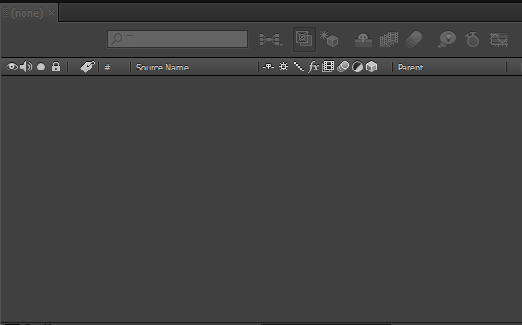
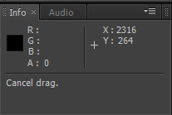
Ici il peut y avoir un message rouge pour indiquer que ce n’est pas en temps réel

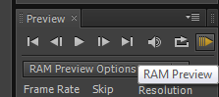
Cliquer sur la flèche jaune pour le lire en temps réel, avec cette option on a en plus le son.
Raccourcis :
Lecture de base (juste la vidéo) : Espace
Vidéo et son : 0
Que le son : .
RACCOURCIS
PRESTA:
Position
Rotation
Effect
Scale
Transparency
Ancore point
U affiche les propriétés qui ont des clés

Options du viewer, dans l’ordre
Affichage, mettre en ajusté jusqu’à 100 %
Réglages de grilles (règles comme dans photoshop
Réglage de temps, changer temps
Capture d’écran, petit bonhomme pour réafficher l’autre photo
Les différents channels (voir vidéo Laurent Menu sur le canal alpha)
Permet de réduire qualité image pour faciliter rendu
Zone ciblée : permet de sélectionner une zone de travail et ne prévisualiser que celle-ci
dernière icône : permet de réduire luminosité
Interface
Alt+loupe : zoom arrière
Dans la timeline, on peut aussi modifier le temps de rendu en sélectionnant seulement une partie de la vidéo à prévisualiser.
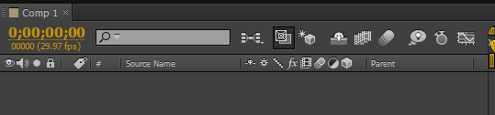
Créer une clé
Cliquer sur un calque avec une image et aller dans les propriétés
Aller par ex sur position et appuyer sur le chronomètre : active les clés
Point d’ancrage : position de l’image par rapport au calque (par rapport à lui-même)
Principe du graph Editor, courbes de vitesse
pour changer la vitesse, tout sélectionner
Compression vidéo
Il y a des bits par couche et les bits pour l’ensemble de l’image
Ajouter des filtres
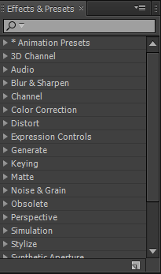
On sélectionner le filtre qu’on veut, on drag and drop sur le calque qu’on veut
Dans le chutier, le filtre apparaît et on peut modifier des paramètres
Pour l’appliquer sur plusieurs images :
On fait un clique-droit sur la compo dans les calques, créer/calque d’effet
Faire des masques :
Rester appuyé dessus, le créer et dessiner un rectange là où on veut appliquer
Les masques ont un tracé
L’outil plume permet de faire des variations à l’aide des points

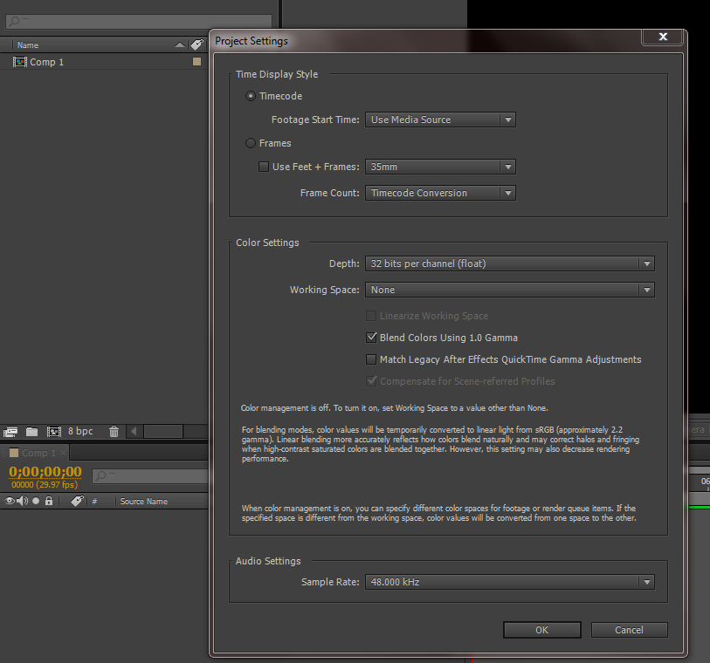
Passer en 32 bit (appuyer sur 8bpc)
8 bits : un octet

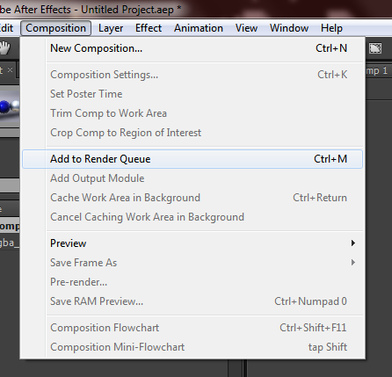
Pour ajouter à la liste de rendus
Ctrl+M raccourci
aller dans output module et sélectionner H.264

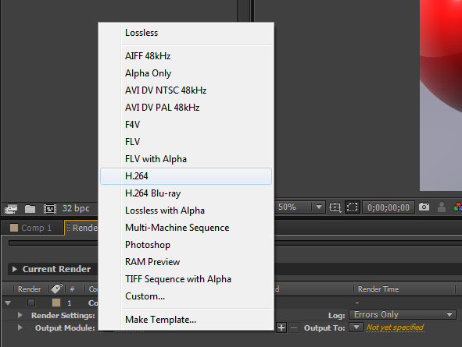

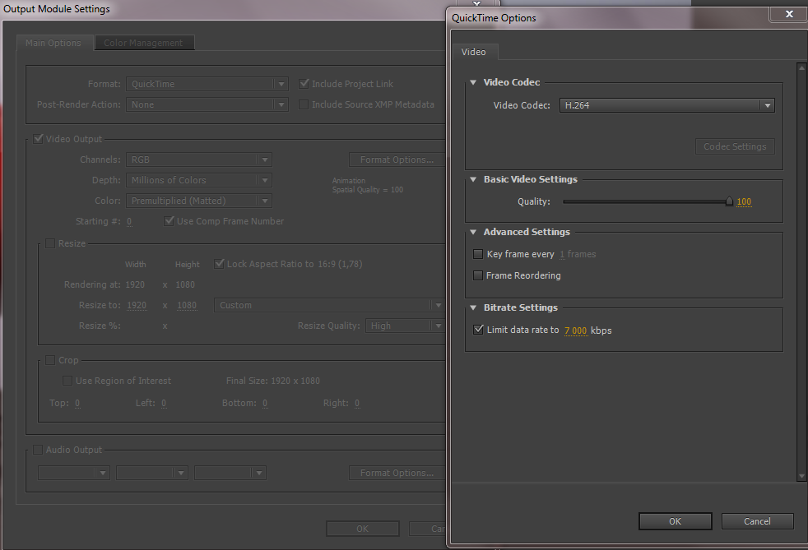
Changer fond compo
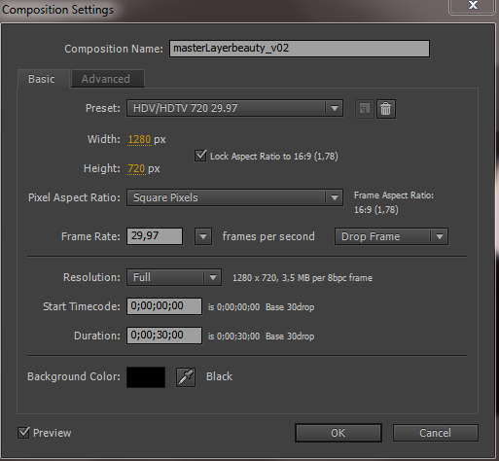
Le fond de la compo avec le poisson est noire à cause de l’alpha. Il faut donc faire un double-clic sur le fichier exr qu’on a importé et ignorer l’alpha :

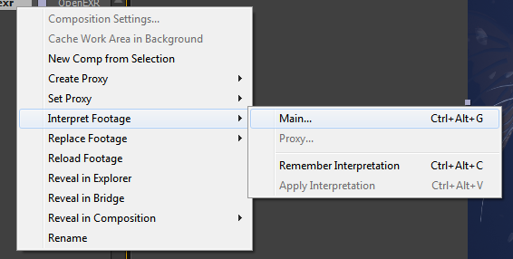
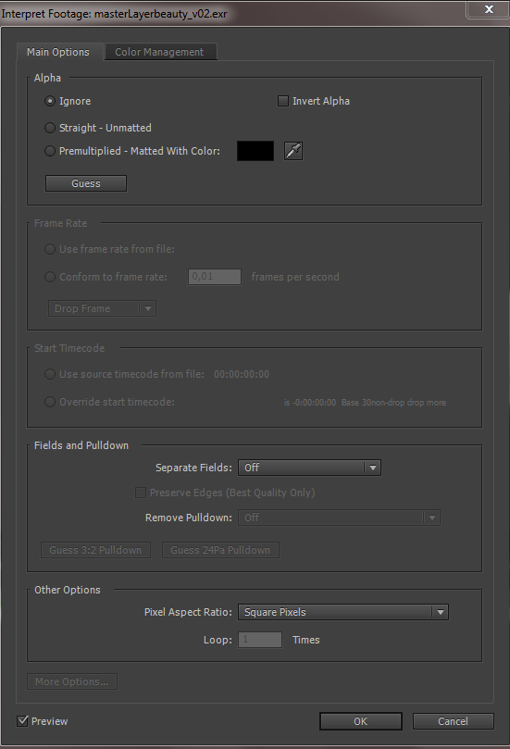
Des pixels sont cramés, il faut passer en 32 bit :
*
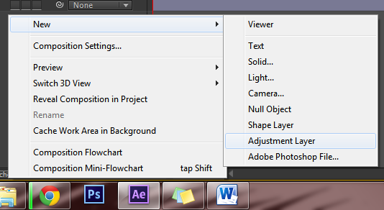
Pour mettre le filtre il faut d’abord créer un masque d’effet
Contour progressif : feather
Mettre le Plankton1ZV3 par-dessus la compo, le mettre en dessous dans les calques et faire un calque d’effet, le renommer flouZ
Chercher flou objectif : camera lens blur

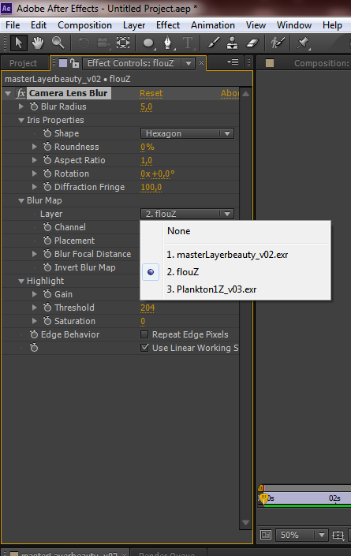
Aller dans layer et sélectionner le masque d’effet
NOTES / !\ : NE PAS OUBLIER D’UTILISER MASQUE (RECTANGLE SELECTION)
L’image est encore trop pixellisée
Reflets d’eau
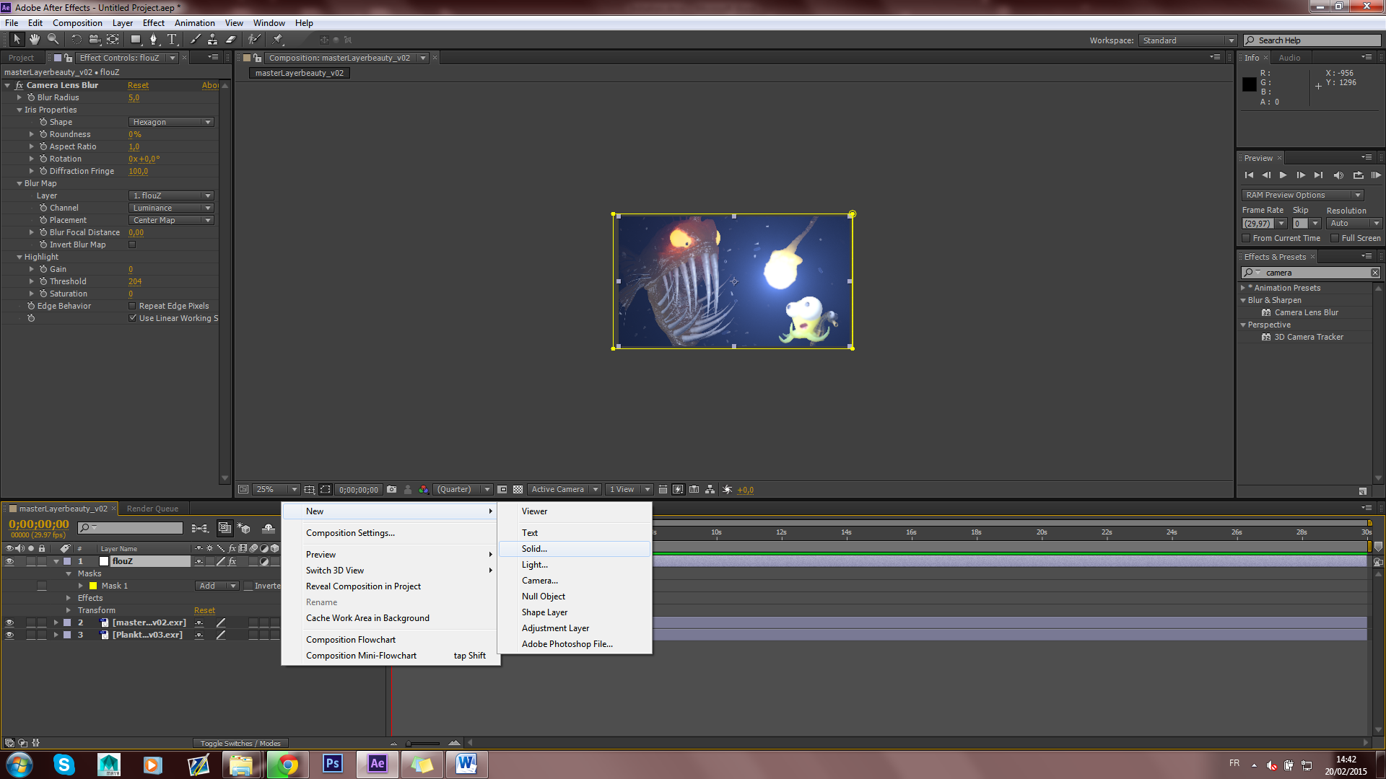
Créer un calque solide, et y glisser un Fractal noise (sans calque d’effet ni rien)
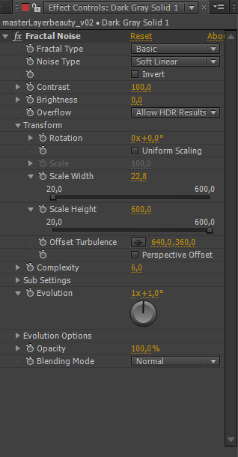
Ce qui nous intéresse est le paramètre d’évolution, on peut modifier également la vitesse (x1)
On fait ensuite une précomp, pour cela : ctrl shift c
Si on veut vérifier son travail, toujours lancer en basse def
Reflexion screen
shadow reference
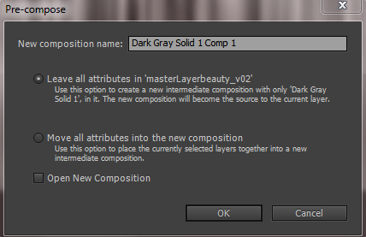
Puis appliquer un Corner Pin
Le bouger comme on veut, puis
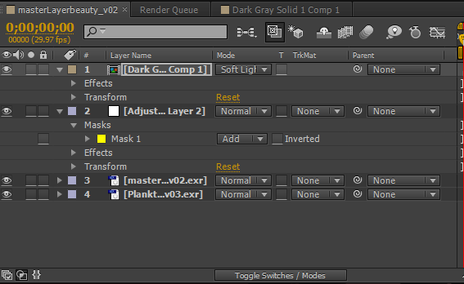
Appuyer sur toggle switches / Modes pour afficher les modes de calque
Mettre en mode soft light
Jouer sur l’opacité
Ajouter brouillard
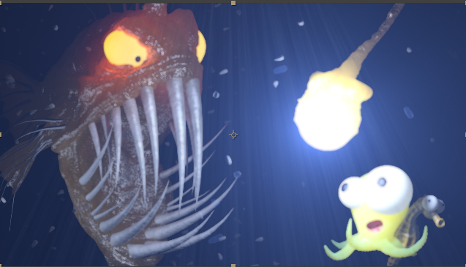
Créer calque solid et faire un fractal
même procédé que pour l’autre calque
Ensuite, dupliquer l’exr de l’alpha (pour pouvoir modifier le cache du solid), le mettre tout au-dessus et mettre le cache (trikmat) du dernier solid en luma
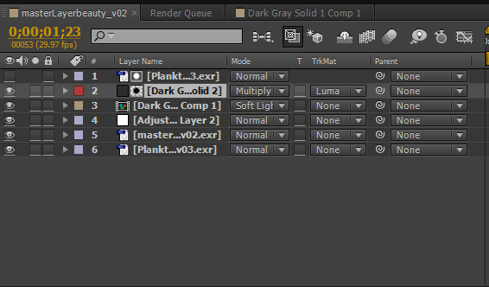
Dans Vray, la totale light c’est tout l’éclairage direct et les rayons lumineux qui tapent sur les objets, elle a aussi de la translucence
Test pour la beauty : mettre totallight + reflect + refraction + specular + selfillumination + caustics
Et mettre le cache en « add »
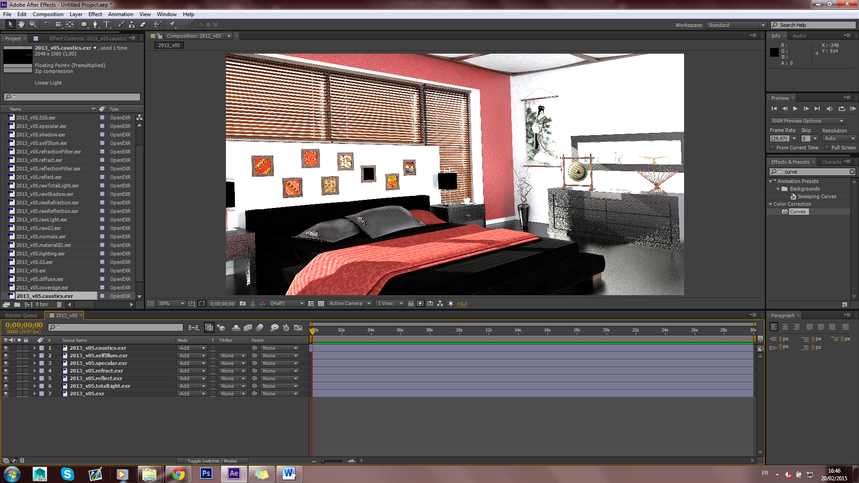
Particular :

Créer une new comp et un nouveau solide, chercher le particular et le faire glisser dans la scène.
Bulles : mettre image RGB et noir et blanc au-dessus, faire un masque RGB, aller dans les couches et coller dedans bulle en couleurs
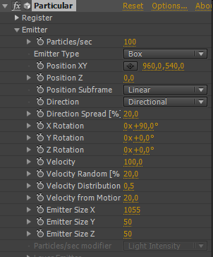
Emitter type en box
Direction : Directional, et changer paramètres en x pour que ça monte
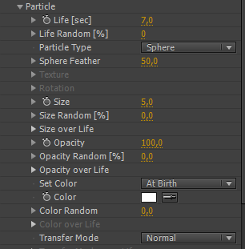
Emetter size y : 1035
Mettre une texture :
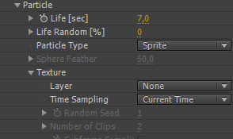
Mettre en sprite, et dans texture/layer mettre la bulle
(pour qu’elle apparaisse, il faut mettre le calque alpha dans la compo !)
Faire une compo qui contient deux images de bulle, sur frame 1 et sur frame2.
Mettre sur l’autre compo. Sur frame 1, il va mettre bulle 1, etc
Il faut changer time sampling en random still fram
Physics air : permet de générer de la perturbation
